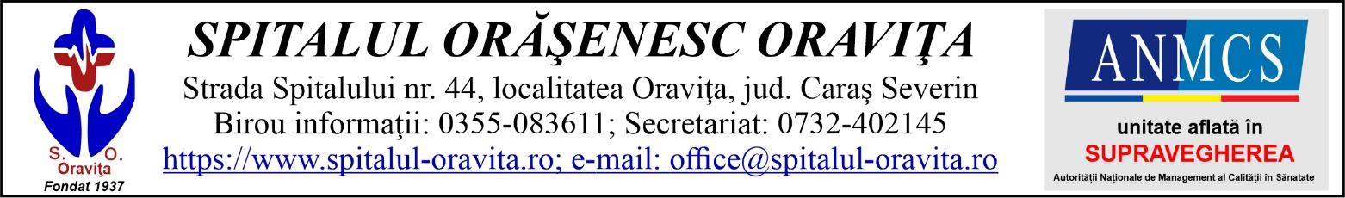

Reguli pentru vizitatori
Va rugam sa respectati urmatoarele reguli:
1. Accesul vizitatorilor în salon este permis după cum urmează:
a) 1 vizitator/pacient în saloanele cu un număr de cel mult 3 paturi, pacienţii putând fi vizitaţi doar pe rând;
b) 1 vizitator/pacient în saloanele cu un număr de 4 - 6 paturi, putând fi vizitaţi maximum doi pacienţi în acelaşi timp;
c) 1 vizitator/pacient în saloanele cu un număr mai mare de 6 paturi, putând fi vizitaţi maximum trei pacienţi în acelaşi timp.
d) în cazul pacienţilor în stare terminală, cu excepţia celor internaţi în secţiile/compartimentele ATI, aparţinătorii au dreptul de a vizita pacientul zilnic, indiferent de oră.
1.2. Vizitarea pacienţilor în secţiile/compartimentele de terapie intensivă este
permisă zilnic cu respectarea următoarelor condiţii de acces:
a) 1 vizitator/pacient/ saloanele cu cel mult 4 paturi, pacienţii putând fi vizitaţi doar pe rând;
b) 1 vizitator/pacient in saloanele cu peste 4 paturi, putând fi vizitaţi maximum 2 pacienţi în acelaşi timp;
2. Durata vizitei - este limitată la 30 de minute, cu excepţia secţiilor/compartimentelor ATI durata vizitei este de maximum 10 minute
3. Reguli vizitatori:
a) Este permisa vizita unui singur apartinator/pacient.
b) Se va purta echipament de protecţie adaptat în funcţie de gradul de risc al secţiei. Echipamentul de protecţie va fi asigurat în mod gratuit de către unitatea sanitară;
c) Se vor respecta instrucţiunile personalului unităţii sanitare privind măsurile interne de prevenire a transmiterii infecţiilor.
d) Este strict interzis vizitatorilor ca pe perioada vizitei să filmeze sau să fotografieze pacientul fără acordul expres al acestuia.
Reguli specifice vizitei in Sectiile ATI:
a) Pe toată durata vizitei, persoana vizitatoare va fi însoţită de personal al secţiei/compartimentului;
b) contactul fizic cu pacientul este permis numai cu acordul şi sub supravegherea asistentei medicale sau medicului ATI şi trebuie să fie scurt şi după o prealabilă dezinfecţie suplimentară a mâinilor vizitatorului.
c) În secţiile/compartimentele ATI, accesul vizitatorilor într-un salon în cursul intervalelor orare zilnice aprobate poate fi suspendat pe durata efectuării oricăror manevre, tehnici sau tratamente care necesită prezenţa unui medic ATI şi a cel puţin unei asistente ATI.
4. Nu este permis accesul vizitatorilor:
a) care prezintă semne clinice de infecţii acute;
b) aflaţi în stare de ebrietate sau aflaţi sub influenţa unor substanţe halucinogene.

